

MODELO DE NEGOCIO



INDICE

Introducción. 36

Actores. 37

Casos de Uso del Negocio 38

Cliente 38

Proveedor 39

Descripción de los Casos de Uso. 40

Cliente. 40

Proveedor. 42

Bibliografía. 44

# Introducción.

El objetivo de esta etapa es definir el contexto en el que se encuentra la empresa y como interactúa el sistema con sus diferentes procesos; relacionándolo al flujo de trabajo, necesidades, tareas a realizar, etc. En el cual empleamos Casos de Uso para describir cada interacción.

Se trabajó de acuerdo al Proceso de Desarrollo Unificado y se modeló y plasmó la idea utilizando el Modelo de Lenguaje Unificado.

El modelo de Casos de Uso representa las actividades que comprende el sistema. Para comprender el contexto del sistema y como funciona cada proceso se define el Modelo de Negocio y el de Dominio.

# Actores.

**Cliente:** Persona que realiza un pago en la empresa a cambio del producto.

**Proveedor:** Encargado de abastecer los insumos necesarios para la fabricación de los productos.

# Casos de Uso del Negocio

## Cliente

# 

# 

## Proveedor

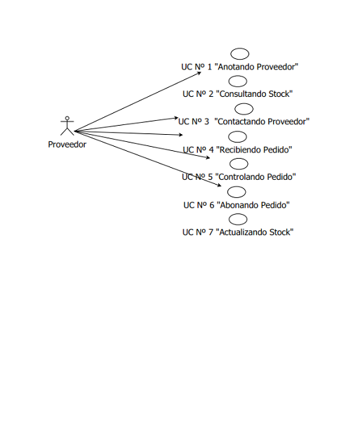

# Descripción de los Casos de Uso.

## Cliente.

El UC Nº 1 “Anotando Cliente” comienza cuando el encargado de administración le consulta el DNI al cliente; en caso de que el mismo se encuentre anotado en las planillas se continúa con la toma del pedido, en caso de que no se encuentre anotado, se le consulta su DNI, apellido, nombre, CUIL, email, teléfono, teléfono alternativo, domicilio (localidad, provincia, calle, número, piso, departamento, lote, manzana y el código postal) y finaliza cuando anotan esos datos en la planilla de registro de clientes.

EL UC Nº 2 “Anotando Productos” comienza cuando el encargado de administración anota en la planilla de productos, los productos con los cuales cuenta la empresa (sodas y aguas) hasta el momento, anotando el tipo de producto, la medida, precio, nombre, una breve descripción, fecha y la cantidad.

EL UC Nº 3 “Anotando Insumos” comienza cuando el encargado de administración anota en la planilla de los insumos la cantidad de insumos que cuenta la empresa, anotando su rubro, nombre, costo actual, y la fecha por el cual se adquirieron los insumos.

EL UC Nº 4 “Verificando Herramientas De Trabajo” comienza cuando el encargado de fabricación realiza de manera visual un chequeo de las maquinarias que se utilizan para la fabricación de los productos, verificando los filtros de agua, como los diferentes tubos contenedores de gases con su respectiva presión y comprueba que los envases estén en un correcto estado de limpieza y que el material se encuentre en óptimas condiciones y sin desperfectos.

EL UC Nº 5 “Anotando Distribuidor” comienza cuando el encargado de administración consulta al/los distribuidor/es su DNI, apellido, nombre, CUIL, email, teléfono, teléfono alternativo, domicilio (localidad, provincia, calle, número, piso, departamento, lote, manzana y el código postal) y finaliza cuando anota esos datos en la planilla de distribuidores.

EL UC Nº 6 “Anotando Recorrido” comienza cuando el encargado de administración anota en la planilla de distribuidores los recorridos que deben realizar diariamente para la entrega de los productos a los clientes.

EL UC Nº 7 “Anotando Vehículos” comienza cuando el encargado de administración anota en la planilla de vehículos aquellos vehículos propios de la empresa, anotando la patente, el modelo, la marca, el año, kilometraje, fecha de

vencimiento de tarjeta verde, distribuidor designado al vehículo, y zona de recorrido que realiza el vehículo.

El UC Nº 8 “Fabricando Productos” comienza cuando el encargado de producción indica a los empleados de producción la cantidad de sodas y aguas a realizarse, entonces se preparan las maquinarias para el proceso de la materia prima y se realiza la limpieza del agua por medio de químicos para la eliminación de bacterias, y así conseguir el agua potabilizada. Luego, una vez realizado el proceso de purificación del agua, la misma se envasa en los envases aptos para conservar el agua. Con la soda se realiza exactamente el mismo proceso pero con el agregado de gas proveniente de los tubos de gas que contiene la empresa y finaliza cuando el encargado de producción anota en las planillas de productos la cantidad actual que contiene la empresa de productos, tanto de aguas como sodas.

El UC Nº 9 “Atendiendo Cliente” comienza cuando el encargado de administración atiende al cliente que desea realizar un pedido o cuando el proveedor lo visita para entregarle la mercadería.

El UC Nº 10 “Tomando Pedido” comienza cuando el encargado de administración anota el pedido que desea el cliente, que asiste personalmente a la empresa o bien lo realiza telefónicamente, consulta cuál/cuáles van a ser los productos que el cliente desea y se pacta una fecha y hora para el reparto de los mismos.

El UC Nº 11 “Asignando Distribuidor” comienza cuando el encargado de administración designa un distribuidor que va a realizar el envío de los productos solicitado por los clientes según el recorrido que se le asigne.

El UC Nº 12 “Entregando Pedido” comienza cuando el distribuidor le hace entrega de la mercadería que había solicitado el cliente y el cliente recibe el original del remito correspondiente a la cantidad de productos entregados y el distribuidor se queda con la copia del remito firmada.

El UC Nº 13 “Cobrando Pedido” comienza cuando el distribuidor (en caso de que el cliente desee abonar en el momento de la entrega) recibe el dinero acordado y realiza la factura correspondiente. En caso de querer abonar el pedido en la empresa, ya sea antes o después de recibirlo, el cliente debe dirigirse hacia la misma y realizar el pago ante el gerente o la administración, quien le entregará la factura correspondiente. En caso de quedar con saldo positivo o negativo se lo anotará para la próxima venta.

EL UC N° 14 “Realizando Venta” comienza cuando el encargado de administración o el distribuidor, cobra al/los cliente/s el monto parcial o total de la deuda que el mismo tiene y anota en las planillas de productos la cantidad de aguas y sodas que fueron vendidas para mantener al día el stock de los mismos.

## Proveedor.

EL UC Nº 1 “Anotando Proveedor” comienza cuando el encargado de administración consulta en la planilla de proveedores si el proveedor se encuentra anotado , si no se encuentra anotado se le consulta al proveedor y se anota en la planilla de proveedores, la razón social , CUIT, el rubro (uno o varios), domicilio (localidad, provincia, calle, número, piso, departamento, lote, manzana y el código postal) y el email; en caso de que el proveedor ya se encuentre anotado se prosigue con la toma del pedido.

EL UC N° 2 “Consultando Stock” comienza cuando el encargado de administración consulta las planillas de insumos y la de productos la cantidad que posee hasta ese momento.

El UC Nº 3 “Contactando Proveedor” comienza cuando el encargado de administración se comunica vía telefónicamente o email con el proveedor para realizar el pedido correspondiente teniendo en cuenta las planillas de stock de insumos chequeadas anteriormente.

El UC Nº 4 “Recibiendo Pedido” comienza cuando el encargado de administración atiende a/al el/los proveedor/es y recibe el pedido realizado con anterioridad y la factura correspondiente.

El UC Nº 5 “Controlando Pedido” comienza cuando el encargado de administración controla que los productos que los proveedores acercaron a la empresa estén correctos en cantidad según las planillas de stock de insumos y la factura entregada por el proveedor, además realiza un chequeo visual de que los insumos se encuentren en correcto estado.

El UC Nº 6 “Abonando Pedido” comienza cuando el encargado de administración abona el monto de la factura de los insumos entregados por el proveedor y finaliza cuando el proveedor coloca el sello o firma de que la factura que se encuentra abonada.

El UC Nº 7 “Actualizando Stock” comienza cuando el encargado de administración anota los insumos adquiridos y los suma a los que hasta ese momento la empresa cuenta.



MODELO DE DOMINIO



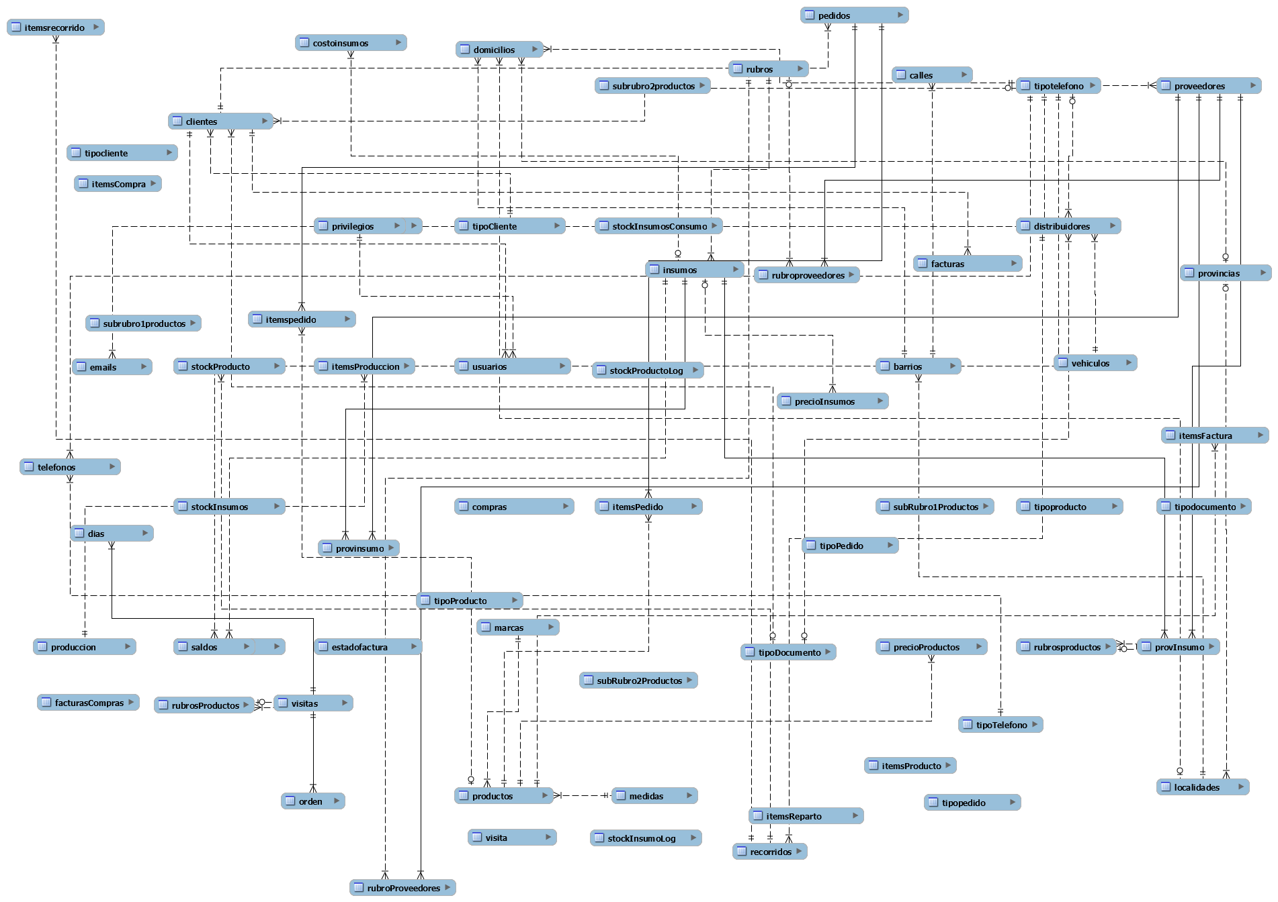

# Bibliografía.

* Módulo: Sistemas I

Autor: Ing. Ferrando, Mariel.

* Módulo: Sistemas II

Autor: Ing. Loza, Fernando.

* Módulo: Sistemas III

Autor: Ing. Savi, Cecilia.

* Módulo: Sistemas IV

Autor: Ing. Savi, Cecilia.